第5章 人體所需食物

- 食物本質
- 碳水化合物、脂肪、蛋白質
- 維生素、礦物質、食用纖維、水

- 碳水化合物 (carbohydrates)
- 碳 ( C )、氫 ( H )、氧 ( O )
- 氫 : 氧 = 2 : 1
- 例如：葡萄糖 ( C₆H₁₂O₆ )

2a 分類 ( 1 ) 根據複雜程度 → 單糖、雙糖、多糖
(i) 單糖
- 最簡單
- 常見：葡萄糖（glucose）、果糖（fructose）、
半乳糖（galactose）
- 能溶於水、帶有甜味
- 全部都是還原糖

(ii) 雙糖
- 2個單糖經縮合作用組成一個雙糖， 釋出一個水分子
- 常見：麥芽糖（maltose）、蔗糖（sucrose）、乳糖（lactose）
- 能溶於水、帶有甜味
- 除了蔗糖，所有雙糖都是還原糖

葡萄糖 + 葡萄糖 → 麥芽糖
葡萄糖 + 果糖 → 蔗糖
葡萄糖 + 半乳糖 → 乳糖

- 多糖
- 由多個單糖縮合而成
- 常見：澱粉 ( 植物儲存 )、纖維素 (細胞壁)
糖原 ( 動物儲存 )
- 不具甜味、不溶於水
- 全都不是還原糖

2b 分類（2）根據化學特性
(i) 還原糖
- 使本立德溶液由藍色 → 磚紅色沉澱物
- 尿糖試紙：粉紅色 → 紫色或藍色
- 葡萄糖(glucose)、果糖(fructose)、半乳糖(galactose)、
麥芽糖(maltose)、乳糖(lactose)

(ii) 非還原糖
- 本立德試驗 、 尿糖試紙 → 負反應
- 例：蔗糖 (sucrose)、澱粉 (starch)、糖原 (glycogen)

2c 碳水化合物的水解作用 (hydrolysis)
- 雙糖、多糖被水分解為單糖 → 水解作用 (需要)
H₂O
H₂O

多糖 → 雙糖 → 單糖



H₂O
H₂O

澱粉 → 麥芽糖 → 葡萄糖
(多糖) (雙糖) (單糖)
澱粉
麥芽糖
2d 碳水化合物的功用
- 能量的主要來源（呼吸作用） → 17kJ / g
- 纖維素幫助蠕動
- 補充資料：過多的碳水化合物
→ 轉化成糖原儲存在肝臟及肌肉中
→ 轉化成脂肪儲存在皮膚下

問題：怎樣檢驗澱粉？
3a. 脂肪
- 不溶於水，溶於有機溶劑 ( 例：酒精 )
- 1個甘油 + 3個脂肪酸 → 1個脂肪
甘油

脂
肪
酸
1
脂
肪
酸
2
脂
肪
酸
3

- 檢驗脂肪： (a) 點滴試驗 (b) 乳劑試驗

(a) 點滴試驗

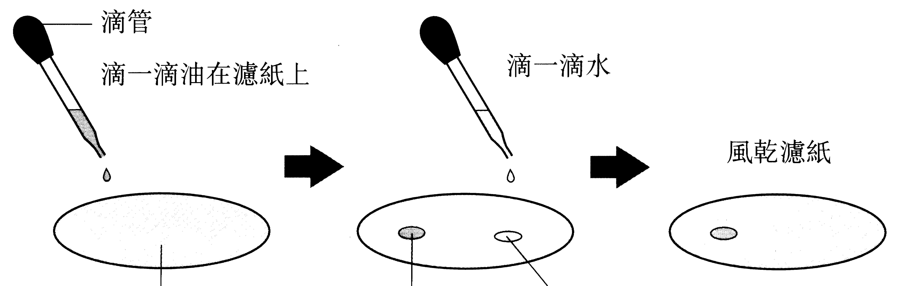

滴一滴油

滴一滴水
風乾濾紙
濾紙 油 水 半透明點

浸在有機溶劑中（例：乙醚），半透明點會消失

(b) 乳劑試驗

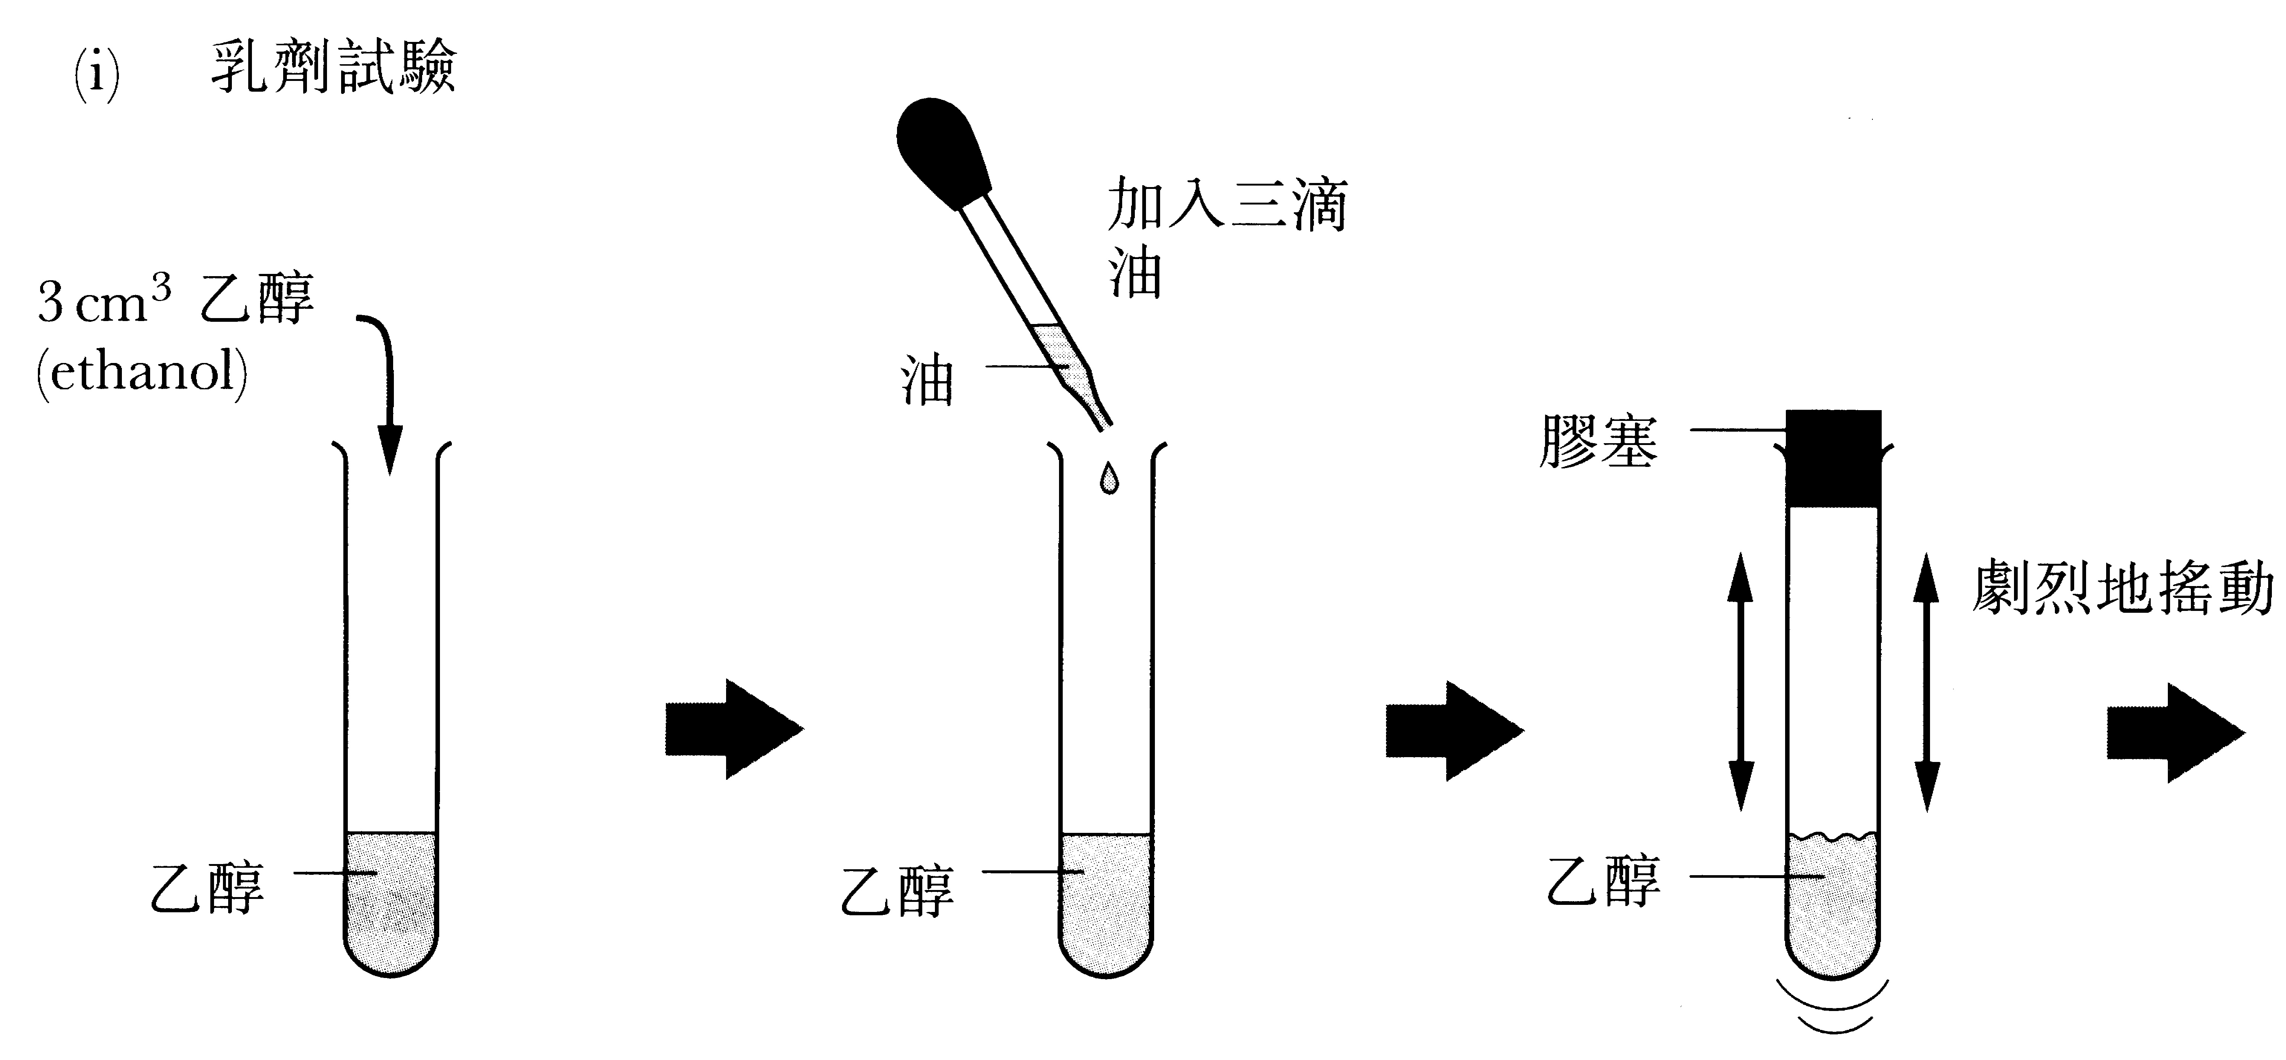

乙醇
乙醇

油

乙醇

搖動

產生乳白色溶液

3b. 脂肪的功用
- 提供能量 → 38.9 kJ / g
- 皮下脂肪能減少熱量散失 → 保持體溫
- 保護器官免受震盪
- 有助運送脂溶性維生素 ( A /D )
- 細胞膜的重要成分

4a 蛋白質
- 牛奶、豬肉、魚、豆類
- 由氨基酸 （amino acids）組成
鍵

多
氨基酸

- 2個氨基酸縮合 → 二（dipeptide）
- 多個氨基酸縮合 → 多 （polypeptide）（鏈狀）
- 幾個多 → 1個蛋白質分子
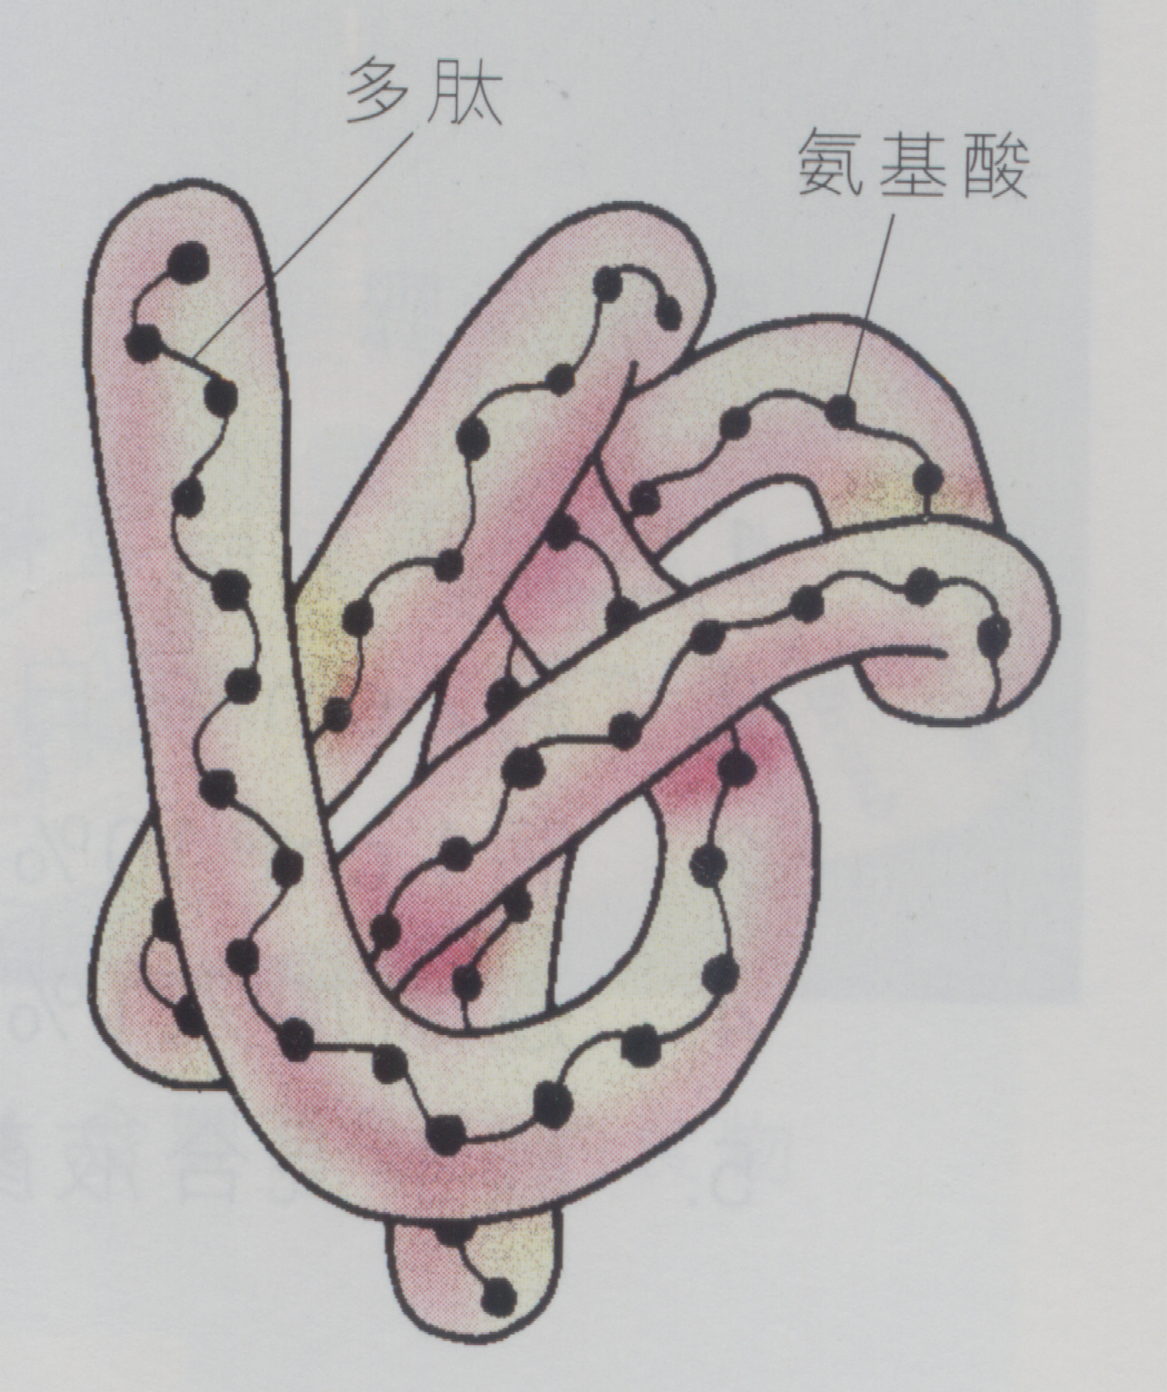

- 人體有22種氨基酸： （12種非必需氨基酸）
（10種必需氨基酸）
- 二縮試驗 （Biuret test） → 紫色
4b 蛋白質功用
- 細胞膜、細胞質、肌肉主要成分 → 生長、修補
- 酶、激素、血紅素、抗體
- 提供能量 → 18 kJ / g
- 過多蛋白質 → 在肝臟進行脫氨作用

尿素
碳水化合物 / 脂肪

5 維生素 (vitamin)
- 維持生物的代謝作用
- 水溶性 ( 維生素B和C )
- 脂溶性 ( 維生素A、D、E、K )
- 需要少量， 缺乏 → 營養缺乏病

5a. 維生素A
- 魚肝油、綠色蔬菜、蛋黃
- 成人每日需要 1mg
- 有助形成視網膜上視桿細胞的色素，對夜視重要
- 缺乏：夜盲症、角膜變乾
( 胡蘿蔔素， 在人體內 → 維生素A )

5b. 維生素C
- 綠色蔬菜、柑橘類水果
- 成人每日只需 60mg
- 易受熱力破壞
- 使傷口迅速癒合，牙肉、皮膚健康
- 缺乏：壞血病 (scurvy)
- 測試: 二氯酚靛酚 ( DCPIP ) 染劑測試

5c 維生素D
- 魚肝油、乳酪、牛奶、蛋黃
- 成人每日只需7.5μg
- 促進吸收 鈣、磷 → 有助形成骨骼和牙齒
- 在陽光下，皮膚會產生維生素D
- 缺乏：佝僂病 (rickets)

6a 礦物質（鈣）
- 牛奶、魚類、芝士
- 成人每日只需 600mg
- 骨骼和牙齒主要成分 → 變得堅硬
- 缺乏：佝僂病 (rickets)
- 缺乏：女士易患骨質疏鬆
6b 礦物質（鐵）
- 牛肉、肝臟
- 每日所需10mg ( 男性 ) 、18mg ( 女性 )
- 血紅素的重要成分 → 製造紅血球
- 缺乏：貧血 ( anemia )
- 為什麼女性比男性需要更多鐵質？

7 食用纖維
- 水果、蔬菜、糙米
- 植物細胞壁的纖維素
- 刺激消化道肌肉收縮 → 蠕動 (peristalsis)
- 缺乏：便秘 (constipation)

8 水
- 佔體重60%
- 好的溶劑 → 能溶解很多物質
- 調節體溫（出汗）
- 運送養份 （血液）

9 均衡膳食
- 含有7種食物本質，分量適宜
- 各有不同：隨著年齡、性別、體型、職業

10. 食物的能量
- 使用熱量計（calorimeter）
- 碳水化合物 、 脂肪 、 蛋白質 → 能量 (呼吸作用)

17kJ / g
38.9 kJ / g
18 kJ / g

11. 基礎代謝率
- 最基本的能量消耗率 → 呼吸、心跳、腦活動 ……

附加資料

體重（kg）
身高²（m²）
BMI =

